ДЕПАРТАМЕНТ ОБРАЗОВАНИЯ АДМИНИСТРАЦИИ
ГОРОДСКОГО ОКРУГА САМАРА
МУНИЦИПАЛЬНОЕ БЮДЖЕТНОЕ ОБРАЗОВАТЕЛЬНОЕ УЧРЕЖДЕНИЕ
ОРГАНИЗАЦИЯ ДОПОЛНИТЕЛЬНОГО
ПРОФЕССИОНАЛЬНОГО ОБРАЗОВАНИЯ
«ЦЕНТР РАЗВИТИЯ ОБРАЗОВАНИЯ ГОРОДСКОГО ОКРУГА САМАРА»

ИТОГОВАЯ РАБОТА

по итогам стажировки по теме
«Применение игровых технологий с детьми дошкольного возраста
в образовательном процессе ДОО»

«Использование игровых форм работы в решении задач физического и речевого развития детей дошкольного возраста с ОНР с использованием игрового набора «Дары Фребеля»

Выполнил:
Шунина Светлана Николаевна,
инструктор по физической культуре
МБДОУ № 61 г.о. Самара
22.03.2024

Самара, 2024
Работая с детьми, имеющими речевые нарушения, мы наблюдаем отставание в развитии двигательных функций. Это проявляется в виде недостаточной координации и неточности выполнения движений, снижении темпа выполнения движений, нарушения пластичности в упражнениях по показу и по словесной инструкции.
Существует тесная взаимосвязь между состоянием двигательных функций и речи.
В коре больших полушарий двигательный центр и речедвигательный (центр Брока) располагается рядом, точнее один является частью другого. Поэтому развитие речи напрямую зависит от развития общей моторики ребенка.
Развитие речи и движений (мелкой и общей моторики) так же, как и их нарушения идут «параллельно». Исследователи установили, чем выше двигательная активность ребенка, тем лучше развивается его речь.
С точки зрения физиологии, при движении мозг получает больше кислорода, который питает нервные клетки. Большое количество различных движений повышает деятельность речедвигательного анализатора и создает благоприятную основу для восстановления нарушенной речевой функции.
С точки зрения психологии, передвигаясь, ребенок получает больше возможностей, познавать окружающий мир. Любознательность влечет за собой расширение пассивного, а затем и активного словаря. Дети, регулярно получающие физическую нагрузку, лучше воспринимают смысл услышанного ими прочитанного текста. Такие дети лучшие говорят.
Точное, динамическое выполнение упражнений для ног, рук, туловища, головы подготавливает и совершенствует движения губ, языка, нижней челюсти, которые являются ведущими при формировании правильного звукопроизношения.
Коррекцией речевого и общего развития детей дошкольного возраста с ОНР занимается не только учитель-логопед, но и инструктор по физической культуре.
Преемственность и взаимосвязь в работе специалистов способствует эффективному и прочному закреплению результатов логопедической работы.
Если учитель-логопед развивает и совершенствует речевое общение детей, то инструктор по физической культуре на занятиях решает задачи общего физического развития, укрепления здоровья, развития двигательных умений и навыков.
Особое внимание обращается на возможность автоматизации поставленных логопедом звуков, закрепления лексики-грамматической стороны речи, путем специально подобранных подвижных игр и упражнений, разработанных с учетом изучаемой лексической темы.

В ходе совместной коррекционно-развивающей деятельности инструктором по физической культуре решаются следующие задачи:

- развитие слухового, зрительного и пространственного восприятия;
- координация движений;
- общей и мелкой моторики;
- закрепление поставленных звуков в речи;
- речевого и физиологического дыхания;
- формирование темпа, ритма, интонационной выразительности речи;

Сочетание речи и движения является очень важным компонентом на пути исправления речевых и двигательных недостатков у детей. Речь и движения тесно связаны, дополняют друг друга.
Взаимодействие в работе мы начинаем с диагностики. Результаты диагностики по физическому развитию детей, с нарушением речи показывает:
- у детей преобладает повышенный мышечный тонус, моторная напряженность. Движения детей были скованны, амплитуда движений – недостаточная.
- нарушена координация движений. Дети не могут согласовывать движения рук и ног при ходьбе, не могут согласовывать слова и движения в играх.
- не всегда воспринимают речевые инструкции, что затрудняет освоение основных видов движений.
- низкий уровень произвольного слухового внимания и памяти.
Изучив комплексно-тематический план логопедической группы, я продумала формы работы, подобрала материал для развития движений и физических упражнений способствующих развитию двигательной сферы, правильного дыхания, коррекции звукопроизношения.
Формы работы:
Общеразвивающие упражнения подбираю с учетом лексической темы или в форме игры с речевым сопровождением. Это позволяет заинтересовать детей, укрепляет опорно-двигательный аппарат, дыхательную и сердечно-сосудистую систему, развивает координацию движений общую моторику и двигательную память, формировать правильную осанку.
Основные виды движений использую на закрепление или повторение. Стараюсь подобрать к ним речевое сопровождение. Это позволяет мне создать мотивацию деятельности, способствует обогащению словарного запаса детей, постановке правильного дыхания.
Артикуляционную гимнастику мне помогает подобрать учитель-логопед. Провожу ее не часто, в виде артикуляционных сказок. Если занятие проводим совместно, то учитель-логопед проводит ее сама.
Пальчиковая гимнастика способствует тренировке пальцев и кистей рук, развития “ручной умелости”, стимулирует деятельность речевых зон коры головного мозга. Пальчиковые игры подбираем совместно с логопедом, с учетом лексической темы, с речевым сопровождением. На логопедических и физкультурных занятиях используем одни и те же игры.
Используемые двигательно-речевые игры развивают мышление и речь детей, поддерживают интерес детей к занятию, физиологическую потребность в движениях. Кроме того речевые игры помогают мне совершенствовать основные виды движений.
Оздоровительно-развивающие игры применяем совместно с учителем – логопедом для решения двигательных задач, координации речи и движений, снятия психоэмоционального напряжения, воспитания навыка взаимодействия в группе и подчинения инструкциям.
Психогимнастика (мимическая гимнастика) способствует расслаблению мышц.
Релаксацию использую в конце занятия. Она включает в себя упражнения на расслабление мышц рук, ног, лица, шеи, туловища, снятие мышечного и эмоционального напряжения. В основном провожу в положении лежа, под музыку.
Существует немало способов, позволяющих добиться четкой координации речи с движением. Наиболее известный и действенный из них – это игра. Особое место среди разнообразных игр на развитие двигательной и речевой деятельности занимают игры с мячом.
Почему с мячом?
Мяч имеет форму шара. Никакое тело другой формы не имеет большей поверхности соприкосновения с ладонью, тем самым воздействуя на моторику пальцев. Упражнения в бросании, катании мячей способствуют развитию глазомера, координации, ловкости, согласованности движений, совершенствуют пространственную ориентировку.
Во время действий с мячом включается в работу левая рука, что важно для развития межполушарных связей.
С целью развития речи упражнения с мячом выполняются под речевое сопровождение. Это помогает подчинить движения тела определенному темпу.
Помните из детства игру «я знаю пять…» Её можно проводить на любую лексическую тему: (животные, птицы, мебель, одежда…) Эта игра не справедливо забыта. Она выполняет ряд задач: развивает речь, мышление, мыслительную операцию обобщения, совершенствует двигательные функции, способствует развитию координации движения и речи. Игры с мячом могут использоваться для решения многих речевых задач: расширения словарного запаса, развитие фонематических процессов, формирование правильного звукопроизношения.

Игры на развитие лексико-грамматической стороны речи.
Например тема: «Овощи» «Фрукты»

1. На полу лежат 5 обручей. (У каждого ребенка мяч). Впрыгивая в обруч, ребенок подбрасывает мяч вверх, называет овощ (и так 5 раз).

2. Дети стоят в 1 шеренгу. (Мяч у первого ребенка), передают мяч друг другу называя овощи или фрукты. Кто справился, перебегает в конец шеренги преодолевая препятствие (например: перепрыгивает через гимнастические палки).

3. Игра «Магазин»
Атрибуты: обручи, 2 корзинки, в них лежат кубики из игрового набора «Дары Фрёбеля».
Построить детей в 2 колонны, чередуя мальчик-девочка. Мальчики привезли овощи. (Прыгая из обруча в обруч ребенок называет овощ и кладет в обруч кубик, возвращается передает корзинку девочке).
Девочки «покупают» овощи. (Прыгают из обруча в обруч называют овощ и складывают кубики в корзинку).

Образование уменьшительно-ласкательных существительных.

«Назови ласково»

1). Дети стоят в колонну. Инструктор бросает мяч первому, называя животное (дикое или домашнее). Ребенок возвращает мяч называя животное ласково. Далее обегает конус и возвращается в конец колонны.

2). Когда животные хорошо изучены, можно дать задание в разнобой (дикие и домашние). Усложняются и физические упражнения (пролезание под дугой или перепрыгивание бума).

Употребление слов с обобщающим значением

«Назови одним словом»
(туфли, валенки, сапоги – обувь).

Инструктор берет мячи из набора «Дары Фрёбеля» говорит обобщающее слово (обувь) и бросает ребенку. Дети возвращают мяч называя предметы обуви.

Образование притяжательных прилагательных.

«Чей хвост, чья голова»

Дети встают в колонну, ведущий бросает мяч, ребенок ловит, отвечает и передает над головой следующему. Ведущий называет нового животного.

Игры на формирование звукопроизношения.

«Мяч передай и слово называй»

(Дети встают в шеренгу, передают мяч друг другу и называют слово на заданный звук «с»).

«Счет предметов»

(согласование существительных с числительным): пуговица, страус
Дети встают в колонну. Перед ними лежат обручи.
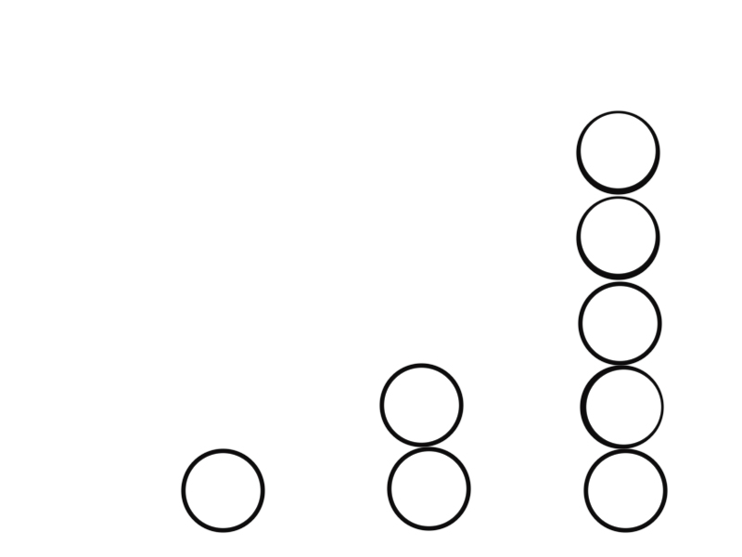

Ребенок впрыгивает в 1 обруч говорит: «Одна пуговица, далее … две пуговицы … пять пуговиц).

Игры на формирование мелкой моторики рук
с использование игрового набора «Дары Фрёбеля»

Кисти рук приобретают хорошую подвижность, гибкость, исчезает скованность движений, это в дальнейшем облегчает приобретение навыка письма.

-Эстафета «Деревья»
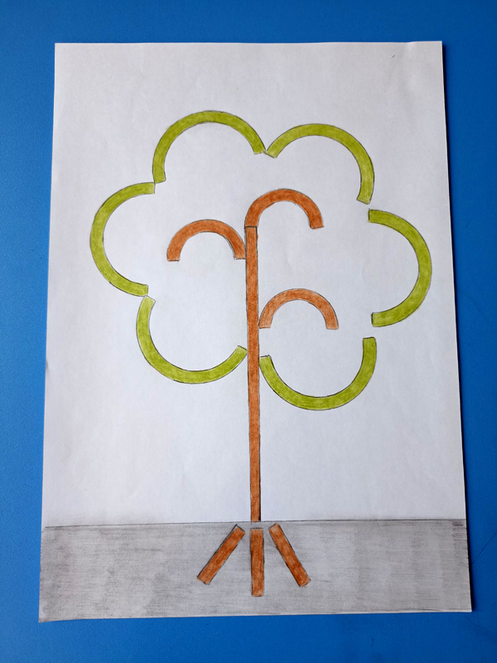

На столе лежит образец и поднос с деталями. Дети подбегают по одному и выкладывают по образцу.

Усложнения:
- Образец с недостающими деталями
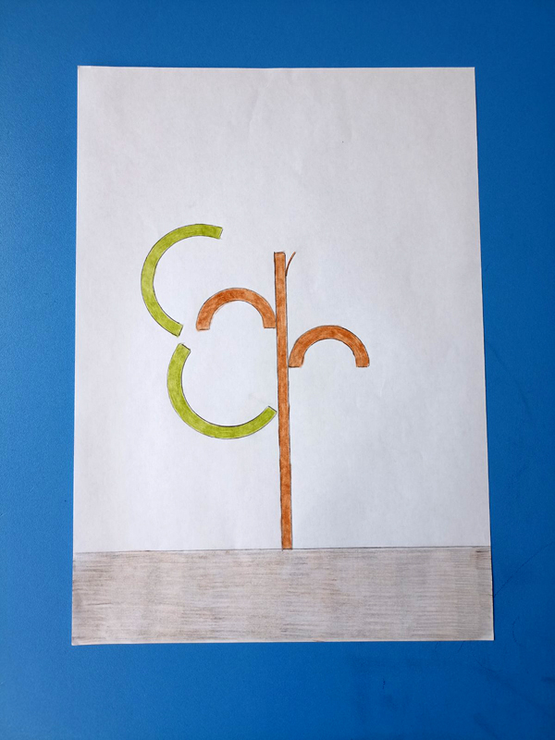

Можно задать вопрос. Чего недостает? (веток, кроны, корней)

- Без образца самостоятельно

«Дикие животные»
(белка, медведь)

1). По образцу
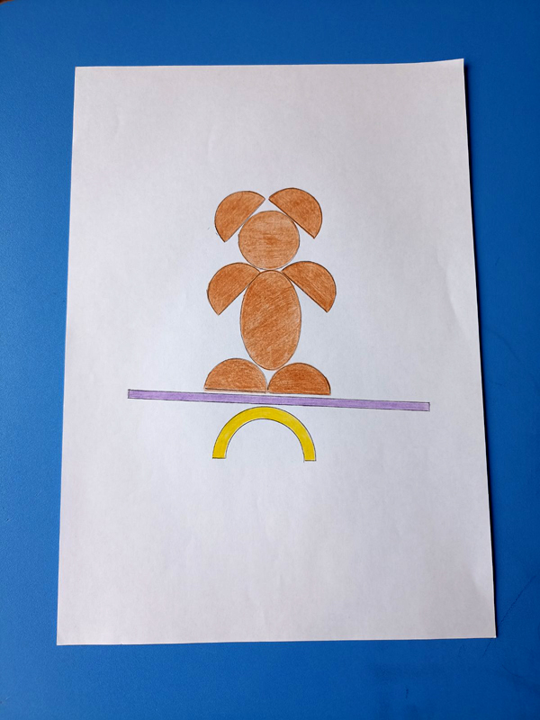
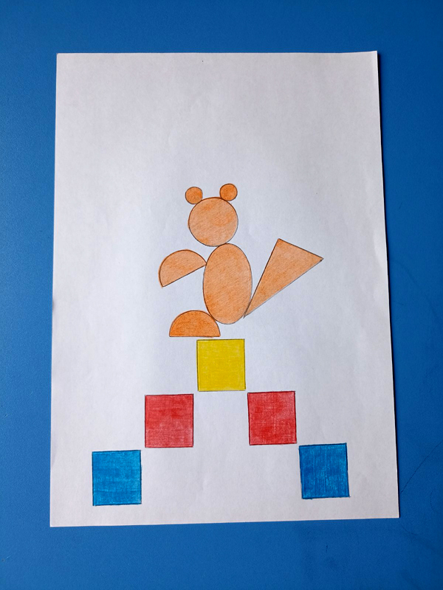

2). Недостающие детали
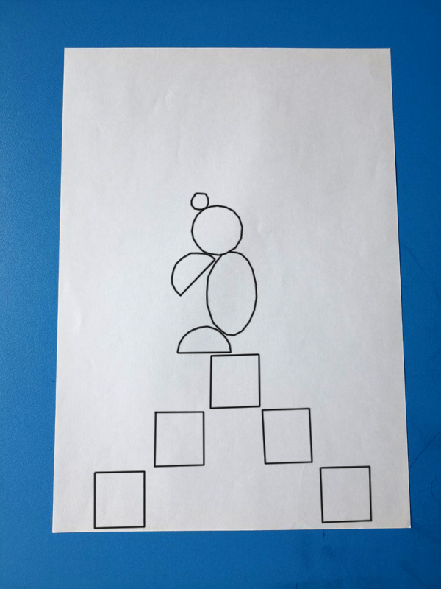
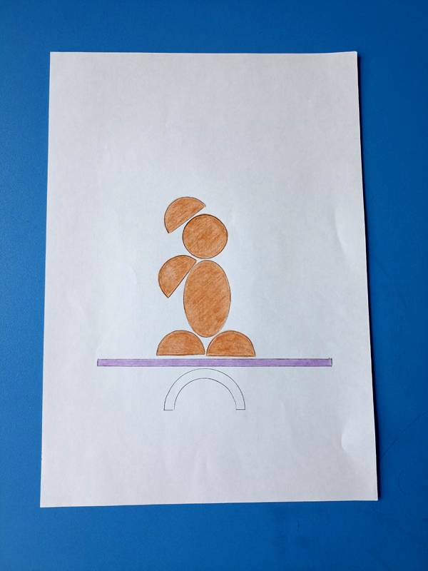

Вопрос: Чего нет у медведя? (уха)
Чего нет у белки? (хвоста)
Какой медведь? (безухий)
Какая белка? (бесхвостая)

3). Без образца (самостоятельно)

«Времена года»

Дети выкладывают по образцу.
Определяют какое время года.
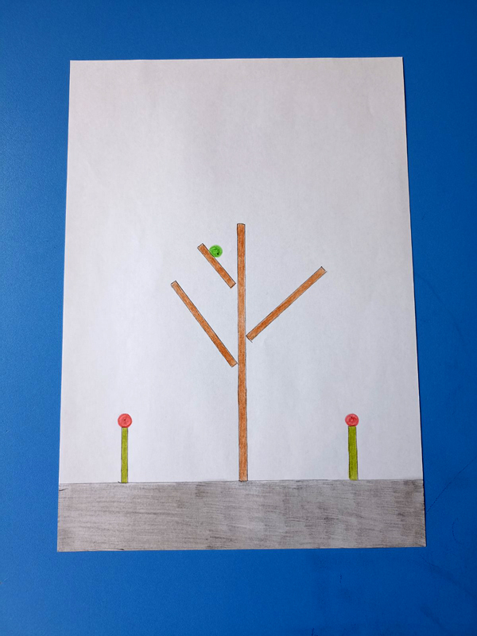
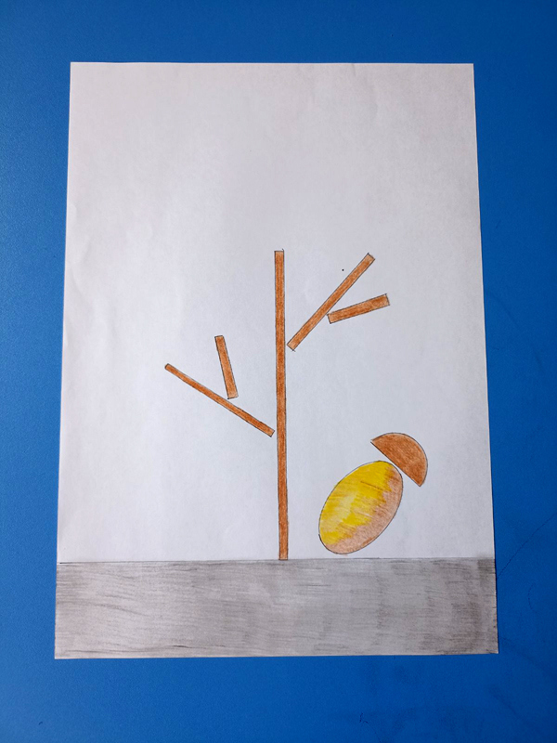
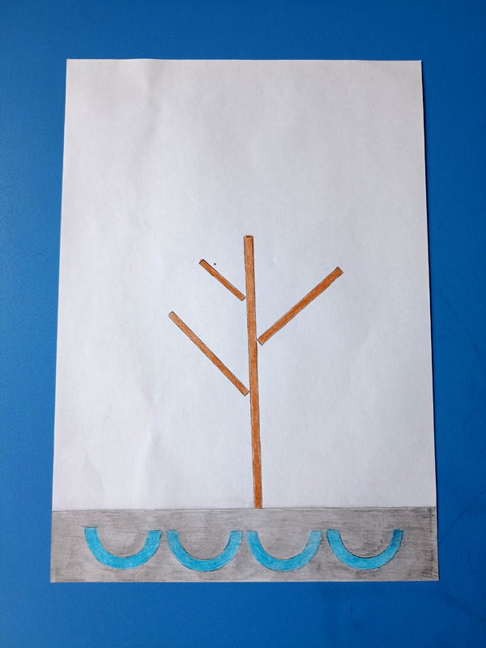
Как вы догадались?
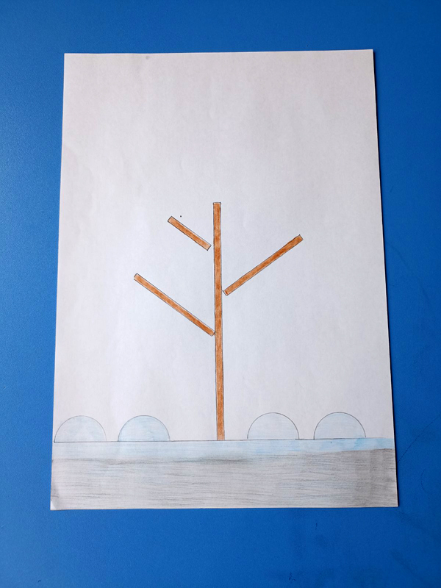

Список литературы
1. Доронина, М.А. «Роль подвижных игр в развитии детей дошкольного возраста»// Дошкольная педагогика 2007 №4.
2. Жуковская Р.И. «Воспитание ребёнка в игре», Издательство Академии педагогических наук РСФСР, М.: 1963.- 319 с.

